ACO Easy-Flow Aufsatzstück 149x149/ ABS/Rahmen/ wählb. Oberfl. V2A

ACO Haustechnik

Eigenschaften

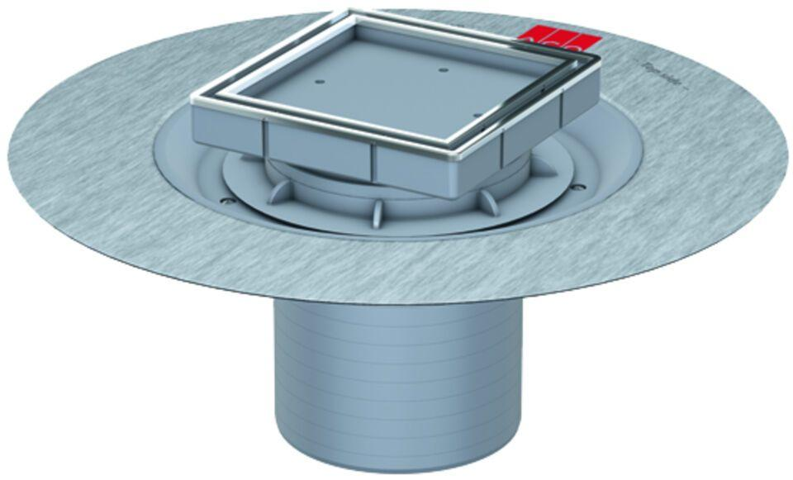

GTIN:

4002626303967

HAN:

5141.31.00